**请在打包前，自行修改以下参数为游戏项目的对应参数**

1、 

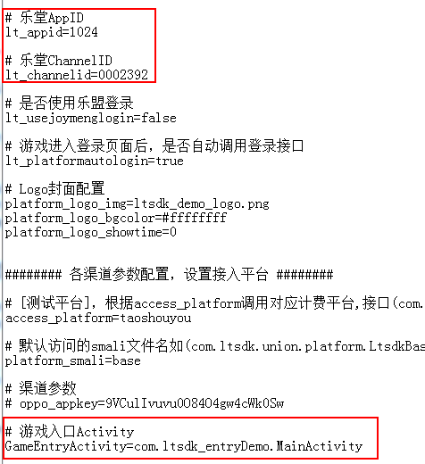

使用渠道Activity主入口，移除游戏主入口下的<intent-filter>节点

2、 

